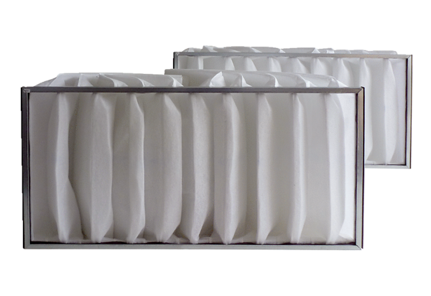Náhradní filtr KF 56Obsah dodávky: 2 kusySortiment: D
Typové číslo: 0093.0687Výrobce: MAICO

